**BOLETIN DE CALIDAD**

**DEL SERVICIO**

**QUEJAS**

[](https://www.google.com.co/imgres?imgurl=http://ciudadanoquien1976.files.wordpress.com/2012/10/votacic3b3n.jpg&imgrefurl=http://cdcsoftwarefrontoffice.blogspot.com/2014/09/por-que-la-alta-direccion-debe-ocuparse.html&h=1024&w=1024&tbnid=4GahrxPBntjN0M:&docid=12AveCHzCgbS7M&hl=es&ei=9uDpVqqWHIvPevrWk9gO&tbm=isch&ved=0ahUKEwiq6aKno8bLAhWLpx4KHXrrBOsQMwhqKDIwMg)

|  |
| --- |
| **ENERO 2016** |
|  |
| **Gustavo Alberto Lenis Steffens.**  Director General Aeronáutica Civil de Colombia. **Eduardo Enrique Tovar Añez.**  Jefe Oficina Transporte Aéreo. Elaboro Grupo Atención al Usuario. |

**1.INFORME DE QUEJAS MENSUAL NACIONAL**

**1.1 MOTIVO DE QUEJAS NACIONALES**

La insatisfacción de los usuarios del servicio de transporte aéreo, en el mes de enero 2016, en vuelos domésticos generaron quejas por:

Prestación del Servicio 313 (45%)

Demoras de Vuelo 149 (22%)

Cancelación de Vuelo 142 (20%)

Equipaje 49 (7%)

Reservas 21 (3%)

Sobreventa 18 (3%)



**1.2 COMPARATIVO DE QUEJAS NACIONALES POR MOTIVO POR CADA 100.000 PAX ACOMULADAS 2014 – 2015**

En el gráfico siguiente observamos el acumulado de quejas de Enero del 2016 con relación al 2015 por cada cien mil pasajeros nacionales movilizados; encontramos que las quejas de equipaje disminuyeron en el mercado nacional este año, las demás quejas presentaron un aumento a comparación de enero del 2015

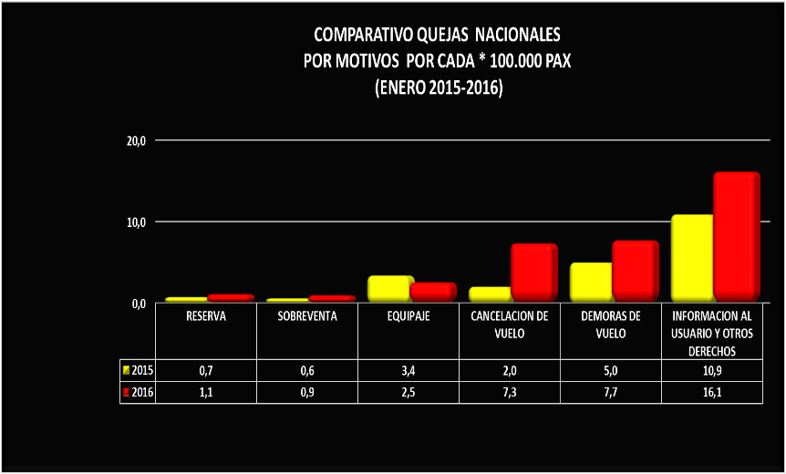

## **1.3 COMPARATIVO DE AEROLINEAS NACIONALES POR CADA 100.000 PASAJEROS MOVILIZADOS.**

En la siguiente gráfica observamos el comparativo de quejas que recibieron las Aerolíneas Nacionales por cada cien mil pasajeros movilizados en el mes de enero del 2015 y 2016.

En el mercado nacional podemos observar que aumento las quejas en dicho mes.

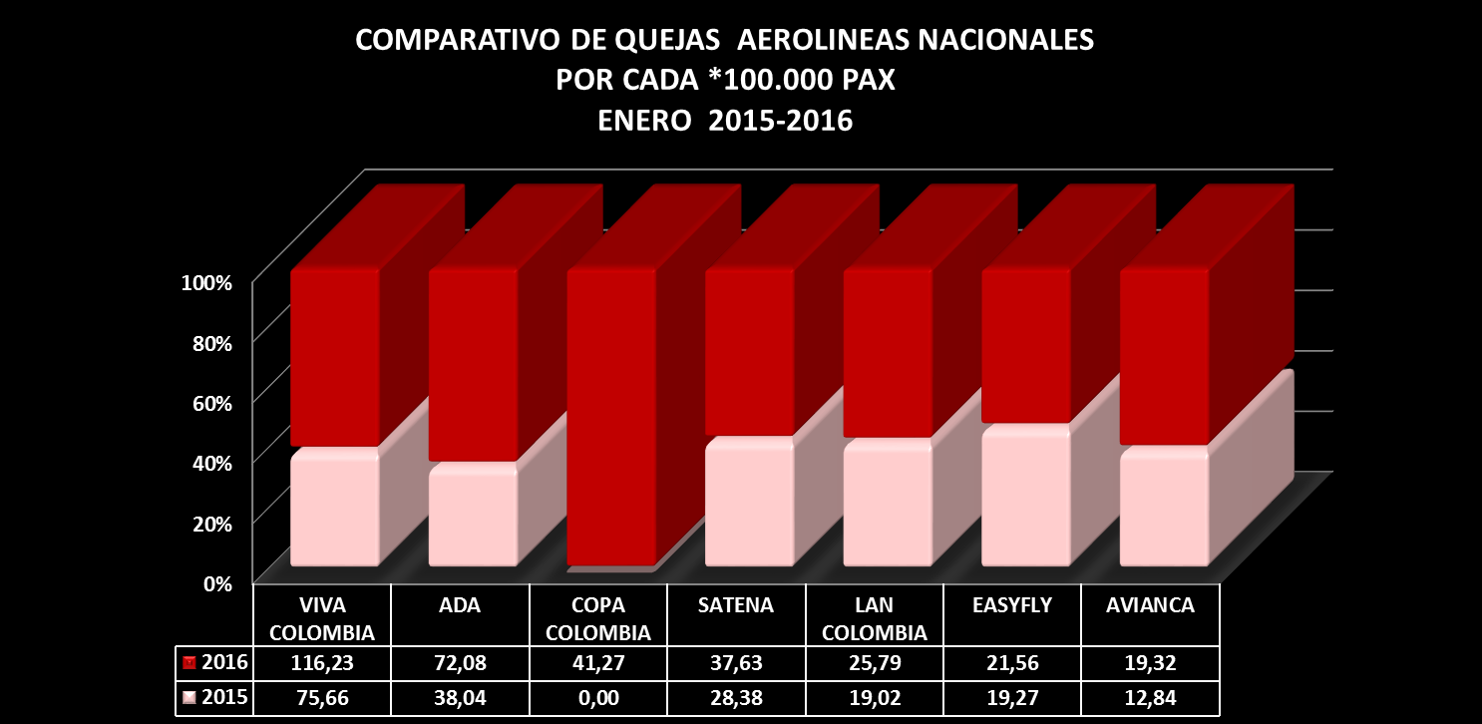

**2.INFORME DE QUEJAS MENSUAL INTERNACIONAL**

**2.1 MOTIVO DE QUEJAS INTERNACIONALES**

La insatisfacción de los usuarios en vuelos Internacionales, en el mes de enero, se presentó por:

Prestación del Servicio 146 (44%).

Equipaje 73 (22%).

Cancelación de Vuelo 67 (20%).

Demora de Vuelo 35 (10%).

Reservas 7 (2%).

Sobreventa 6 (2%).

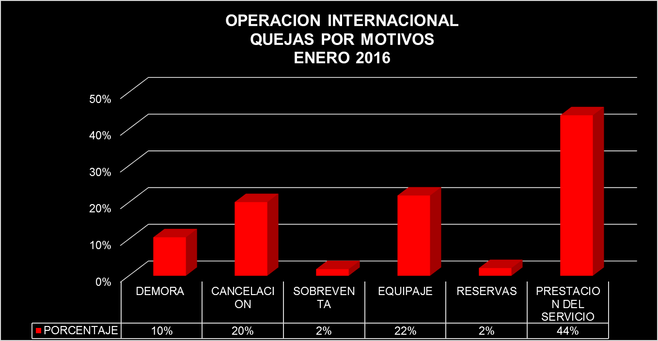

**2.2 COMPARATIVO DE QUEJAS INTERNACIONALES POR MOTIVO POR CADA 100.000 PAX ACOMULADAS 2014 – 2015**

En el gráfico siguiente observamos el acumulado de quejas de enero 2016 con relación al 2015 por cada cien mil pasajeros internacionales movilizados; encontramos que las quejas por sobreventa han disminuido en el mercado internacional las demás quejas presentaron un aumento a comparación de enero del 2015

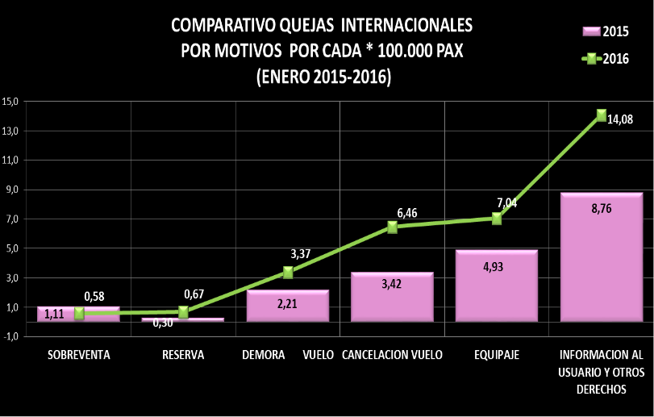

## **2.3 COMPARATIVO DE AEROLINEAS INTERNACIONALES POR CADA 100.000 PASAJEROS MOVILIZADOS.**

En el mercado Internacional observamos la comparacion de quejas que recibieron por cada cien mil pasajeros movilizados en el mes de enero del 2015 y 2016.

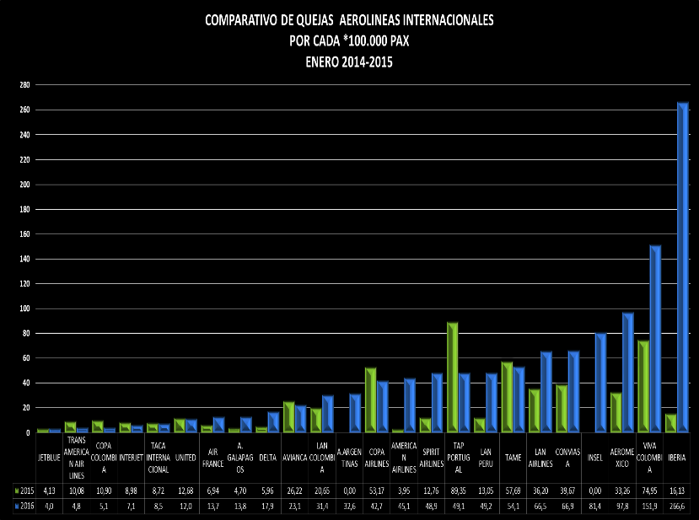

**3. CUADROS DE INFORME DE QUEJAS MENSUAL**



